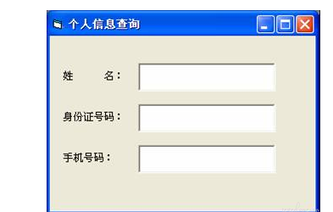
选择正交表时分析一下：
1、表中的因素数>=3；
2、表中至少有3个因素数的水平数>=2；
3、行数取最少的一个。
从正交表公式中开始查找，结果为：
L4(23)
变量映射：

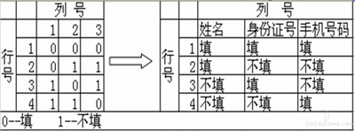

测试用例如下：
1：填写姓名、填写身份证号、填写手机号
2：填写姓名、不填身份证号、不填手机号
3：不填姓名、填写身份证号、不填手机号
4：不填姓名、不填身份证号、填写手机号
增补测试用例
5：不填姓名、不填身份证号、不填手机号
从测试用例可以看出：如果按每个因素两个水平数来考虑的话，需要8个测试用例，而通过正交实验法进行的测试用例只有5个，大大减少了测试用例数。用最小的测试用例集合去获取最大的测试覆盖率。

（2）因素数不相同
如果因素数不同的话，可以采用包含的方法，在正交表公式中找到包含该情况的公式，如果有N个符合条件的公式，那么选取行数最少的公式。

（3）水平数不相同
采用包含和组合的方法选取合适的正交表公式。

